Праздничная программа "Старый Новый Год"
13.01.2023
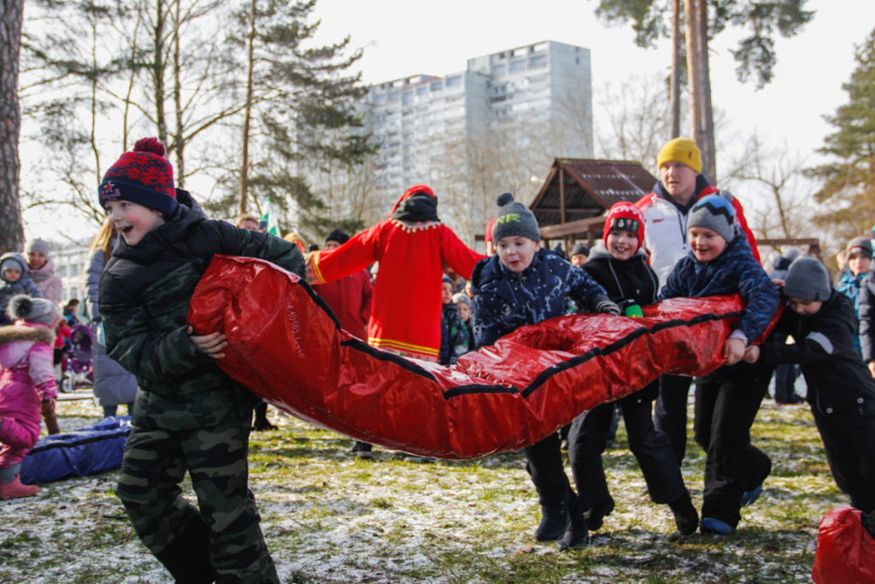
Праздников много не бывает! Заснеженный Озеропарк ждет встречи с вами, друзья!
В самом начале января мы хотели встретиться все вместе в любимом Озеропарке и провести "Утро перед Рождеством", но у нашей непокорной зимы были другие планы. И теперь все готово к нашей встрече!
Приглашаем всех на добрый "Старый Новый год"! Обещаем, что не дадим вам замерзнуть!
Наш праздник мы начнем с выступления творческих коллективов, которые подготовили для вас интерактивную программу. Кто любит активный отдых на свежем воздухе – готовьтесь! Эстафеты для вас уже подготовили наши сотрудники и самые спортивные ребята из клуба Зеленоградского регби! Вкусные пироги от наших друзей "Руспирог" — это уже традиция на наших встречах в Озеропарке. И, конечно, ароматный чай, который мы будем с вами пить на протяжении всего праздника!
P.S.: Говорят, Дедушка Мороз оставил у нас в этом году свой волшебный мешок, а это значит, что самым активным участникам мы раздадим вкусные сюрпризы.
Озеропарк, парк около корпуса 1002
14 января (суббота), 11:00 – 12:30
Бесплатно, 0+
По всем вопросам: 8(925)813-55-51

Адрес страницы: http://silino.mos.ru/presscenter/news/detail/10576616.html
Управа района Силино города Москвы

